# Evaluación Técnica de Testing

El siguiente examen es para medir los conocimientos técnicos y teóricos del Proceso de Pruebas y el nivel de interpretación para escenarios sencillos en un entorno laboral.

**Indicaciones:** Resalte en amarillo solo una respuesta para cada pregunta

## Parte 1 (60%)

1. A continuación se muestra una lista de problemas que se pueden observar durante la prueba o en producción. ¿Cuál de estos problemas es un fallo?

a) El producto "dejó de funcionar" ("crashed") cuando el usuario seleccionó una opción en un

cuadro de diálogo.

b) Un archivo de código fuente incluido en la compilación tiene la versión FALSA.

c) El algoritmo de cálculo ha utilizado variables de entrada FALSAS.

d) El desarrollador ha malinterpretado el requisito para el algoritmo.

1. ¿Cuál de las siguientes afirmaciones describe MEJOR las pruebas no funcionales?

a) Las pruebas no funcionales son el proceso de prueba de un sistema integrado para verificar que cumple con los requisitos especificados.

b) Las pruebas no funcionales son el proceso de pruebas para determinar la conformidad del sistema con los estándares de codificación.

c) Las pruebas no funcionales son probar sin hacer referencia a la estructura interna del sistema.

d) Las pruebas no funcionales son probar características del sistema, tales como la usabilidad,

fiabilidad o mantenibilidad.

1. ¿Cuál de las siguientes descripciones es un ejemplo de prueba de mantenimiento?

a) Para probar defectos corregidos durante el desarrollo de un nuevo sistema.

b) Para probar mejoras en un sistema existente en explotación.

c) Para tratar las quejas con respecto a la calidad del sistema durante la prueba de aceptación de usuario.

d) Para integrar las funciones durante el desarrollo de un nuevo sistema.

1. ¿Cuál de las siguientes afirmaciones es VERDADERA?

I. Las pruebas de regresión y de pruebas de confirmación son lo mismo.

II. Las pruebas de regresión demuestran que todos los defectos se han resuelto.

III. La prueba de regresión es un buen candidato para la automatización de prueba.

IV. La prueba de regresión se realiza para descubrir defectos como resultado de los cambios en el software.

V. No se deberían realizar pruebas de regresión durante las pruebas de integración.

a) IV es VERDADERA; I, II, III y V son FALSAS.

b) III es VERDADERA; I, II, IV y V son FALSAS.

c) III y IV son VERDADERAS; I, II y V son FALSAS.

d) I, III y IV son VERDADERAS; II y V son FALSAS.

1. Uno de los objetivos de su proyecto es tener un 100% de cobertura de decisión. Las tres pruebas siguientes han sido ejecutadas para el flujo de control del siguiente grafo (diagrama).

**Prueba_01 cubre el camino: A, B, D, E, G**

**Prueba_02 cubre el camino: A, B, D, E, F, G**

**Prueba_03 cubre el camino: A, C, F, C, F, C, F, G**

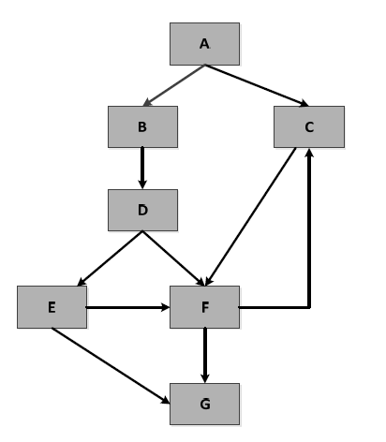

¿Cuál de las siguientes afirmaciones en relación con el objetivo de cobertura de decisión es

VERDADERA?

a) La decisión D no se ha probado de forma completa.

b) Se ha logrado un 100% de cobertura de decisión.

c) La decisión E no se ha probado de forma completa.

d) La decisión F no se ha probado de forma completa.

1. Se ha detectado un defecto durante la prueba:

Al recibir los datos del cliente desde un servidor, se produce un fallo del sistema. El defecto fue

corregido al corregir el código que comprueba la disponibilidad de la red durante la transferencia de datos. Los casos de prueba existentes cubren el 100% de todas las sentencias del módulo correspondiente. Se han diseñado, agregado al juego de pruebas y ejecutado algunas pruebas adicionales con el objetivo de verificar la corrección y asegurar una cobertura más amplia.

¿Cuál de los siguientes tipos de deberían utilizar en este escenario?

I. Pruebas funcionales.

II. Pruebas estructurales.

III. Pruebas de confirmación o repetición de pruebas.

IV. Pruebas de rendimiento.

a) Se utilizan I y II, pero no se utilizan III y IV.

b) Se utilizan I y III, pero no se utilizan II y IV.

c) Se utilizan I, II y III, pero no se utiliza IV.

d) Se utilizan II, III y IV, pero no se utiliza I.

1. Usted está trabajando en un proyecto que tiene unas malas especificaciones y presión en lo que

respecta al tiempo. ¿Cuál de las siguientes técnicas de prueba sería el enfoque más útil para utilizar?

a) Pruebas de Casos de Uso.

b) Pruebas de Sentencia.

c) Pruebas Exploratorias.

d) Pruebas de Decisión.

1. ¿Cuáles de los siguientes elementos son criterios de salida típicos de las pruebas?

a) Medición de la cobertura de las pruebas, medición de fiabilidad, coste de las pruebas,

calendario, estado de la corrección de defectos y riesgos residuales.

b) Mediciones de cobertura de pruebas, mediciones de fiabilidad, grado de independencia del

probador y completitud del producto.

c) Mediciones de cobertura de pruebas, mediciones de fiabilidad, coste de las pruebas, disponibilidad del código susceptible de prueba, tiempo de comercialización y completitud del producto.

d) Tiempo de comercialización, defectos residuales, cualificación del probador, grado de

independencia del probador, mediciones de la cobertura de la prueba y coste de la prueba.

1. Como Jefe de Pruebas, usted tiene los siguientes requisitos para probar:

R1 - Anomalías de proceso

R2 - Sincronización

R3 - Confirmación

R4 - Puntos problemáticos

R5 - Datos financieros

R6 - Datos de Diagrama

R7 - Cambios en el perfil de usuario

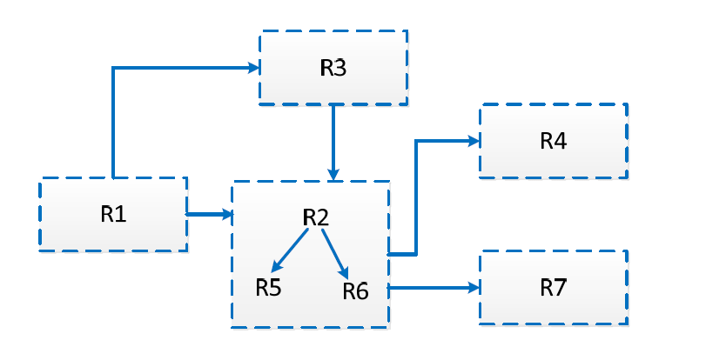

La notación para indicar las dependencias lógicas de cualquier requisito es, por ejemplo,"R1 -> R3", lo que significa que R3 depende de R1. ¿Cuál de las siguientes opciones estructura el calendario de ejecución de pruebas de acuerdo con las dependencias de los requisitos?

a) R3 --> R2 --> R1 --> R7 --> R5- -> R6 --> R4

b) R2 - -> R5 --> R6 --> R4 --> R7 --> R1 --> R3

c) R1 --> R3 --> R2 --> R5 --> R6 --> R4 --> R7

d) R1 --> R2 --> R5- -> R6 --> R3 --> R4 --> R7

1. ¿Cuál de las siguientes opciones es un posible beneficio de las pruebas independientes?

a) Se hace más trabajo porque los probadores no molestan a los desarrolladores todo el tiempo.

b) Los probadores independientes tienden a ser imparciales y a encontrar defectos diferentes que los desarrolladores.

c) Los probadores independientes no necesitan formación y preparación adicionales.

d) Los probadores independientes reducen el cuello de botella en el proceso de gestión de incidencias.

1. Usted es un probador en un proyecto de desarrollo de software de seguridad crítica. Durante la

ejecución de una prueba, usted descubre que uno de sus casos de prueba falló, causando que usted escriba un informe de incidencia. De acuerdo con el estándar IEEE Std. 829, ¿cuál debería considerar usted que es la información MÁS importante para incluir en su informe de incidencia en el contexto de un desarrollo crítico para la seguridad?

a) Impacto, descripción de la incidencia, fecha y su nombre.

b) Identificador único para el informe, los requisitos especiales necesarios y la persona que causó el defecto.

c) Elementos transmitidos, su nombre y su sensación sobre la posible causa raíz del defecto.

d) Descripción de la incidencia, entorno de desarrollo y resultados esperados de la prueba

## Parte 2 (40%)

1. Se le ha solicitado crear los casos de prueba (en inglés) para el siguiente modulo **“Nombre del módulo: Pantalla de inicio de sesión del banco”** de un Sistema Bancario, realice la plantilla de los Casos de prueba con la información requerida mínima, así mismo como sus pasos respectivos, precondiciones y postcondiciones. Nota: Puede tomar de referencia cualquier pantalla de inicio de sesión de la banca en línea que Ud. utilice (favor especificar nombre del banco de referencia y si no utiliza ninguna especifique N/A)
2. Dada la siguiente tabla Personas, escriba las sentencias para los siguientes casos:
3. Seleccione todas las personas con apellido Pérez en cualquiera de los apellidos (apellido1 o apellido2)
4. Actualice el registro con ID “2”, cambie el valor que está en la tabla “BENITO123” por “BENITO”
5. Elimine el registro cullo valores tiene “Unknown”
6. Inserte un séptimo registro en la tabla

|  |  |  |  |
| --- | --- | --- | --- |
| ID | nombre | apellido1 | apellido2 |
| 1 | ANTONIO | PEREZ | GOMEZ |
| 2 | ANTONIO | GARCIA | BENITO123 |
| 3 | LUIS | LOPEZ | PEREZ |
| 4 | JUAN | PEREZ | MOLINA |
| 5 | Unknown | Unknown | Unknown |
| 6 | MARIA | MONTANO | LOPEZ |

|  |  |  |  |
| --- | --- | --- | --- |
| ID | nombre | apellido1 | apellido2 |
| 1 | ANTONIO | PEREZ | GOMEZ |
| 2 | ANTONIO | GARCIA | BENITO123 |
| 3 | LUIS | LOPEZ | PEREZ |
| 4 | JUAN | PEREZ | MOLINA |
| 6 | MARIA | MONTANO | LOPEZ |
| 7 |  |  |  |

1. Siga los pasos y realice el siguiente caso de prueba, debe ejecutar cada uno de los pasos y poner la captura de pantalla del resultado esperado

|  |  |  |
| --- | --- | --- |
| Test Case: Contac US | Reference: Web Site Your Logo- Contact US Page |  |
| Steps | Expected Result | Image Expected result |
| 1. Open a Browser and navigate to the following site: <http://automationpractice.com/index.php> | Your Logo Home Page displays |  |
| 1. Click on Contact Us tab | CUSTOMER SERVICE - CONTACT US Page displays |  |
| 1. Verify that all the controllers displays properly | * The frame of the contact us section is like an envelop * Customer Service Contact Us titles displays in UPPER CASE. * Send Message Label displays in UPPER CASE * The following components dropdown (Subject Heading), textboxt (Email address and Order reference) and File Upload (Attach File) should displays at the left of the Message comment box, all of them must be aligned and perfectly displayed * Send Button is green and has an arrow pointing to the right |  |
| 1. Select the following option in the Subject Heading DD: Customer Service | Customer Service is selected |  |
| 1. Put an email address | A valid email is filled |  |
| 1. Put an order reference | An order reference is filled |  |
| 1. Attach a file | A file is uploaded |  |
| 1. Put a comment in Message box | A comment is set in Message box |  |
| 1. Click on Send | The message is sent without problems |  |

1. Redacte un caso de prueba en inglés para la funcionalidad de “Sign in” del siguiente sitio web: <http://automationpractice.com/index.php>

Se requiere: Titulo del caso de prueba, ID o # identificador, Referencia, Autor, Fecha creación, descripción, Precondiciones, Paso a paso y sus respectivos Resultados esperados + imagen de referencia del resultado esperado, post condiciones.

Se evaluará plantilla o estructura del caso de prueba, legibilidad, lógica y orden de ejecución de los pasos y cobertura de escenarios.

